**Розынко Антоний Филипов (Rozynka Antoni)**

12 сентября 1820 г – крещение (НИАБ 136-13-894, лист 104об, №30/1820-р (ориг)).

**НИАБ 136-13-894:** Лист 104об. **Метрическая запись №30/1820-р (ориг).**

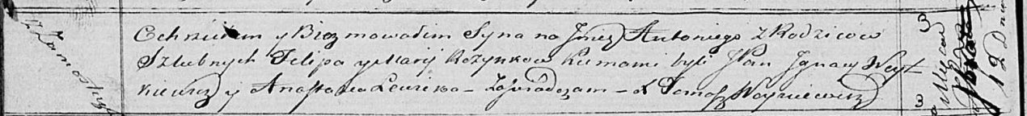

Осовская Покровская церковь. 12 сентября 1820 года. Метрическая запись о крещении.

Rozynko Antoni – сын родителей с деревни Замосточье.

Rozynko Filip – отец.

Rozynkowa Marija – мать.

Woytkiewicz Jgnacy,JP – кум, шляхтич.

Lewicka Anastazija – кума.

Woyniewicz Tomasz – ксёндз.